Hochentwickelte Schneide- und Verpackungslinien

# GEA stellt auf der IFFA Innovationen für das automatisierte Linienkonzept vor

Düsseldorf, 03. Mai 2025 – GEA präsentiert auf der diesjährigen Weltleitmesse für die Fleischverarbeitung, der IFFA (Halle 8, Stand G10) in Frankfurt, vom 3. bis 8. Mai 2025 Technologie-Innovationen für das One-Line-Concept zum Schneiden und Verpacken von Lebensmitteln. Die neuste Version des Linienkonzeptes von GEA integriert innovative technologische Features und Maschinen, vom Vorab-Scan von Fleisch, Käse und alternativen Produkten bis hin zum Zusammenführen der Scheiben, die es dem Kunden ermöglichen, Rohstoffe (sowohl Produkt als auch Verpackungsmaterial) einzusparen, die Produktionskapazitäten zu erhöhen und die Nachhaltigkeit zu verbessern.

Die Lebensmittelhersteller sehen sich fortwährend mit neuen Herausforderungen am Markt konfrontiert, darunter der zunehmende Bedarf an Lebensmitteln, die steigende Nachfrage nach mehr Vielfalt, anziehende Kosten und härterer Preiswettbewerb, eine alternde Bevölkerung mit spezifischen Anforderungen an die Verpackung sowie immer strengere Verpackungs- und Abfallvorschriften. In der Praxis bedeutet dies, dass die Hersteller ständig darauf bedacht sein müssen, Rohstoffverbrauch und Verpackungsvolumen zu minimieren, die Wiederverwertbarkeit von Verpackungen, beispielsweise durch die Verwendung von Monomaterialien, zu verbessern, ihre Produktionsflexibilität zu steigern und den Energieverbrauch zu senken. GEA hat mit zahlreichen technischen Innovationen im Rahmen des One-Line-Concept genau diese kritischen Faktoren berücksichtigt.

**Hochentwickeltes Scannen und Schneiden**

Das One-Line-Concept vereint alle relevanten GEA Technologien und stellt sicher, dass sie perfekt aufeinander abgestimmt sind und so eine hocheffiziente Produktionslinie bilden. In diesem Zusammenhang hat GEA eine Reihe von Neuerungen implementiert, die den Fokus des Unternehmens auf technische Exzellenz widerspiegeln. Der neue **OptiSlicer 7000,** mit einem oder zwei Antrieben, ermöglicht das gleichzeitige Schneiden zweier Naturprodukte mit der Option, jede Linie auf das Zielgewicht pro Packung einzustellen. Je nach Produkt und Anwendung eignet sich die Version mit Einzelantrieb für die Großserienproduktion von kalibrierten Produkten mit bis zu 2.000 kg/h, während die Variante mit Doppelantrieb die Verarbeitung von Naturprodukten mit hoher Ausbeute und hohem Durchsatz ermöglicht. Die Maschine ist von beiden Seiten zugänglich.

Die neu entwickelte **Klinge R505** hat eine längere Schneidkante, die breitere Schnitte mit besserer Portionskontrolle ermöglicht. Hinzu kommt der neue **OptiScanner 5000**, der die Konturen des Produkts vor dem Schneiden scannt, um die optimale Scheibendicke zu ermitteln und das Produktgewicht zu überprüfen. Dies minimiert Give-Away bei verbessertem Durchsatz und vermeidet unnötigen Materialverlust.

**Hohe Einsparungen durch Technologie-Exzellenz**

Diese Effizienz hat erhebliche Auswirkungen: Je nach Anwendung kann eine Reduzierung des Portionsgewichts um nur 2 Gramm pro 200-Gramm-Packung im Zweischichtbetrieb eine jährliche **Einsparung von 400.000 EUR** bedeuten.

**Flexible und effizientere Beladung und Verpackung**

Die Innovationen von GEA setzen sich im weiteren Verlauf des Produktionsprozesses fort – der **GEA OptiLoader** **6000** bietet mit dem Rückzugsband ein neues Feature. Dieses zusätzliche Ladeband legt hohe Stapel oder mehrlagige Portionen durch Zurückziehen des Bandes in die Verpackung, unabhängig vom Zyklus des GEA PowerPak. Diese Option erhöht die Flexibilität und verbessert die Prozesssicherheit.

Mit Innovationen bei den Beheizungs-, Vakuumierungs- und Begasungstechnologien (Modified Atmosphere Packaging) behauptet der **PowerPak 9000** Thermoformer weiterhin seine führende Position im Verpackungsbereich und bietet gleichzeitig einen höheren Automatisierungsgrad, eine verbesserte Datenerfassung, einen schnelleren Werkzeugwechsel und die Möglichkeit, Monomaterialien für ein einfacheres Recycling zu verwenden, ohne Kompromisse bei der Verpackungsqualität oder der Maschinenleistung einzugehen. Beim **PowerLabel 7000** handelt es sich um ein neues modulares Etikettierkonzept von GEA, das die Technologieführerschaft im Bereich Cross-Web-Labeling abbildet. Es ermöglicht die Etikettierung der Ober- und Unterfolie, einen schnellen Formatwechsel mit einer verbesserten Zugänglichkeit komplett von einer Maschinenseite und gewährleistet eine hohe Gesamtanlageneffektivität (OEE) der Linie. Der Linienvereiniger **PowerGuide 5000**, der bis zu sechs Bänder zusammenführen kann, profitiert von kontinuierlichen Verbesserungen in Sachen Bedienungsfreundlichkeit und Leistung.

Zusätzlich sind alle **SPS-gesteuerten Maschinen von GEA IoT-ready** und verfügen über eine nahtlose Einbindung in die **GEA Cloud**, was eine intelligente Datenintegration für die Leistungsoptimierung in Echtzeit ermöglicht.

gea.com

**Bildübersicht**

*Bild 1: Die neuste Version des Linienkonzeptes von GEA integriert innovative technologische Features und Maschinen, vom Vorab-Scan von Fleisch, Käse und alternativen Produkten bis hin zum Zusammenführen der Scheiben, die es dem Kunden ermöglichen, Rohstoffe einzusparen, die Produktionskapazitäten zu erhöhen und die Nachhaltigkeit zu verbessern. (Quelle: GEA)*

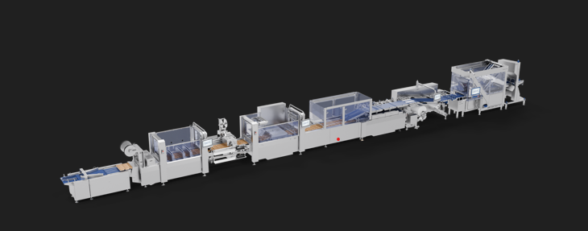

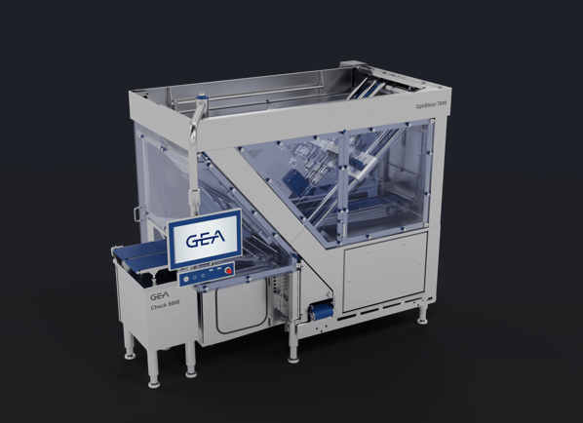

*Bild. 2: Der neue GEA OptiSlicer 7000 (Quelle: GEA)*

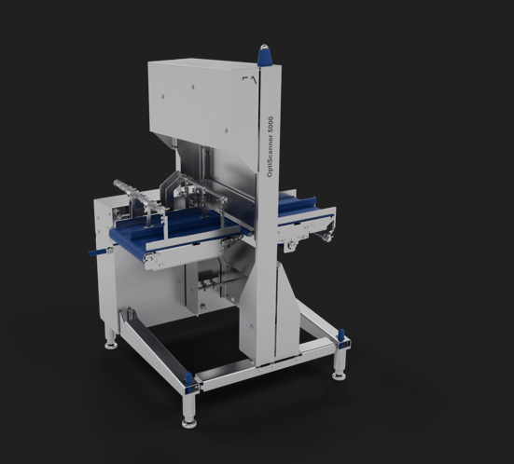

*Bild 3: Der neue GEA OptiScanner 5000 (Quelle: GEA)*

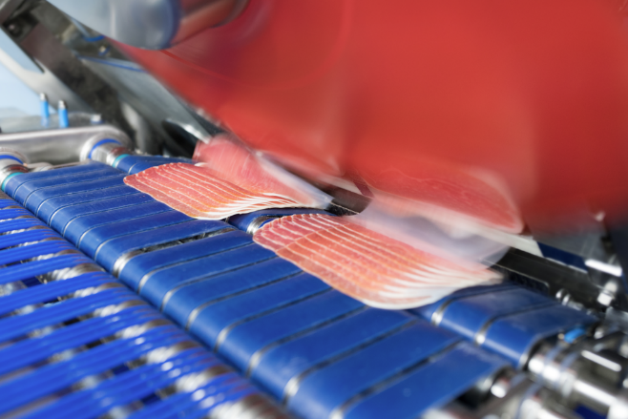

*Bild 4: Die neu entwickelte Klinge R505 von GEA hat eine längere Schneidkante, die breitere Schnitte mit besserer Portionskontrolle ermöglicht. (Source: GEA)*

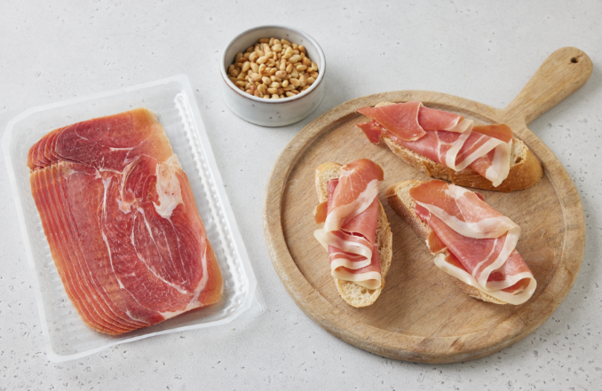

*Bild 5: Perfekt geschnittener Schinken. Das automatisierte One-Line-Concept von GEA ist der beste Partner für die Großserienproduktion von kalibrierten Produkten oder verarbeitet Naturprodukte mit hoher Ausbeute und hohem Durchsatz. (Quelle: GEA)*

HINWEIS FÜR DIE REDAKTION

* Weitere [Informationen](https://www.gea.com/de/index.jsp) zu GEA
* Zur GEA [Mediathek](https://www.gea.com/de/company/media/media-center/index.jsp)
* [**Beiträge**](https://www.gea.com/en/company/media/features/index.jsp) zu aktuellen Themen
* Übersicht [Pressetermine](https://www.gea.com/de/company/media/events/index.jsp)
* Folgen Sie GEA auf [](https://www.linkedin.com/company/geagroup/) [](http://www.youtube.com/user/TheGEAGroup)

Media Relations

GEA Group Aktiengesellschaft

Nicole Hoffmann

Peter-Müller-Str. 12, 40468 Düsseldorf

Tel. +49 211 9136-1503

nicole.hoffmann@gea.com

**About GEA**

GEA ist weltweit einer der größten Systemanbieter für die Nahrungsmittel-, Getränke- und Pharmaindustrie. Der 1881 gegründete und international tätige Technologiekonzern fokussiert sich dabei auf Maschinen und Anlagen sowie auf anspruchsvolle Prozesstechnik, Komponenten und umfassende Service-Dienstleistungen. So wird beispielsweise jeder zweite Pharmaseparator für essenzielle Gesundheitsprodukte wie Impfstoffe oder neuartige Biopharmazeutika von GEA hergestellt. Im Lebensmittelbereich wird jede vierte Nudelpackung oder jedes dritte Hähnchen-Nugget mit Technologie von GEA verarbeitet. Mit mehr als 18.000 Beschäftigten erwirtschaftete der Konzern im Geschäftsjahr 2024 in über 150 Ländern einen Umsatz von rund 5,4 Mrd. EUR. Weltweit verbessern die Anlagen, Prozesse und Komponenten von GEA die Effizienz und Nachhaltigkeit in der Produktion von Kunden. Sie tragen erheblich dazu bei, den CO2-Ausstoß, den Einsatz von Plastik und Lebensmittelabfall zu reduzieren. Dadurch leistet GEA einen entscheidenden Beitrag auf dem Weg in eine nachhaltige Zukunft, ganz im Sinne des Unternehmensleitbildes: „Engineering for a better world“.

GEA ist im deutschen MDAX und im europäischen STOXX® Europe 600 Index notiert und ist darüber hinaus Bestandteil der führenden Nachhaltigkeitsindizes DAX 50 ESG, MSCI Global Sustainability sowie Dow Jones Best-in-Class World und Best-in-Class Europe.

Weitere Informationen finden Sie im Internet unter **gea.com**.

Sollten Sie keine weiteren Mitteilungen der GEA erhalten wollen, senden Sie bitte eine E-Mail an **pr@gea.com**.